成语元宇宙 — 产品介绍
**文档类型**：商业计划书 · 产品介绍章节
**项目定位**：邯郸成语文化数字化传播与文旅融合平台
**技术标签**：WebAR · 大模型AI · 游戏化学习 · LBS文旅 · PWA

一、产品概述

1.1 我们为什么做这个产品
邯郸，一座有着三千年历史的文化名城，是"中国成语典故之乡"。据不完全统计，与邯郸相关的成语典故多达1584条，"邯郸学步""完璧归赵""负荆请罪""纸上谈兵"——这些中国人耳熟能详的成语，大多诞生于邯郸这片土地。然而，成语文化在当代的传播方式仍然停留在书本和课堂——静态的文字、被动的记忆、缺乏互动与体验。大量珍贵的历史文化资源沉睡于故纸堆中，与新一代年轻用户之间隔着一道无形的"数字鸿沟"。
与此同时，文旅产业面临一个共同的痛点：游客到了景区"上车睡觉、下车拍照"，缺乏深度的文化体验；景区管理者希望用科技手段提升游客参与度，但传统定制APP开发成本高、下载门槛高、用户流失严重。
正是在这样的背景下诞生。我们选择用WebAR技术解决"文化体验门槛"的问题，用游戏化机制解决"学习动力不足"的问题，用AI对话解决"内容单向灌输"的问题，用LBS打卡解决"线上传播与线下景区脱节"的问题。四者结合，构建一个完整的产品闭环。

1.2 产品是什么
"成语元宇宙"是一款基于WebAR技术的邯郸成语文化数字化体验平台。用户无需下载任何APP，通过手机浏览器扫描二维码即可进入AR互动世界——用摄像头扫描成语识别图后，屏幕中立刻浮现该成语的3D内容卡片，包含成语故事、释义和出处；在AR环境中完成拼字挑战获得积分，与AI驱动的虚拟角色"成语先生"自由对话，查看邯郸名胜古迹的距离信息并完成云端打卡。
产品以"让成语文化活起来"为核心理念，将两千年前的成语典故与现代WebAR、人工智能、游戏化设计深度融合，打造"线上学成语、线上得积分、线下游邯郸、线下打卡兑换"的文旅融合闭环。

1.3 产品定位与愿景
我们的赛道是。与传统AR应用不同，我们没有选择需要用户下载安装的原生APP路线，而是坚定地走WebAR即用即走的技术路线——这是对当前市场推广成本高、用户获取难的现实判断。目标用户覆盖C端（中小学生、文化爱好者、游客、亲子家庭）、B端（景区管理方、文创商家）和G端（教育主管部门、学校），三个市场相互支撑、互为增长引擎。
产品的核心价值主张可以归纳为四个关键词：（Web即用，打破APP壁垒）、（寓教于乐，积分段位驱动留存）、（大模型智能解说，千人千面的学习体验）、（LBS导流，为线下景区创造可量化的增量价值）。
我们的愿景是——成为。

二、核心技术体系
"成语元宇宙"的技术架构建立在四项核心能力之上：WebAR图像识别与3D渲染、游戏化拼字引擎、AI智能对话、PWA离线架构。以下逐一阐述其技术原理和实现方案。

2.1 WebAR图像识别与3D内容呈现
AR功能的技术核心是与的深度整合。
MindAR是一个开源的WebAR引擎，基于WebAssembly技术在现代浏览器中运行，无需任何插件或APP。其图像追踪原理是：对预置的识别图提取ORB特征点并构建特征描述子数据库，运行时从摄像头视频流中逐帧提取特征点，与数据库中的特征描述子进行匹配，一旦匹配成功即计算出识别图在三维空间中的位姿（包括位置和旋转角度），从而确定虚拟内容应该叠加在画面中的哪个位置。我们将4张成语识别图的特征数据预编译为单个targets.mind文件，支持多目标同时追踪——同一个画面中可以出现多张识别图，系统会为每张图独立计算位姿并渲染对应的成语内容。
在3D内容呈现层，我们使用Three.js构建渲染管线。当MindAR检测到识别图后，系统通过Canvas API在内存中绘制成语内容卡片——包括楷体书法风格的成语大字、拼音标注、释义文本和典故出处，然后将Canvas输出为Three.js的CanvasTexture，贴附在3D平面几何体上，最终渲染到与识别图位置匹配的3D空间中。这种"Canvas离屏渲染 + Three.js 3D定位"的技术方案，既保证了内容的美观度（Canvas可以绘制任意复杂的排版效果），又实现了精确的AR空间锚定。
// 核心流程：Canvas离屏渲染成语卡片 → 生成纹理 → Three.js 3D空间叠加
const canvas = document.createElement('canvas');
canvas.width = 512;
canvas.height = 700;
drawIdiomCard(canvas, idiom); // Canvas API绘制完整卡片
const texture = new THREE.CanvasTexture(canvas);
const plane = new THREE.Mesh(
new THREE.PlaneGeometry(0.55, 0.75),
new THREE.MeshBasicMaterial({ map: texture, transparent: true, side: THREE.DoubleSide })
);
anchor.group.add(plane); // 锚定到识别图位置

在AR模式的资源管理方面，我们处理了几个关键技术细节：首先，MindAR在启动时会直接在document.body下创建UI遮罩层元素，如果在页面切换时不显式清理这些元素，它们会残留在DOM中拦截其他页面的点击事件。我们通过CSS的pointer-events: none禁用遮罩层的交互能力，同时在模式切换和页面退出时遍历DOM清除所有MindAR相关的元素。其次，摄像头资源的管理——每次退出AR模式时，必须通过video.srcObject.getTracks().forEach(t => t.stop())显式释放摄像头轨道，否则浏览器会保持摄像头占用状态，影响下次启动或导致隐私指示灯持续亮起。

2.2 游戏化拼字引擎
拼成语游戏的技术实现围绕Three.js的Sprite（精灵）系统和Raycaster（射线检测）构建，实现了在实时摄像头画面中悬浮汉字、用户点击选字的AR交互体验。
：每局游戏开始时，系统将4个正确汉字和干扰汉字（数量随难度递增，最低4个干扰字，最高11个）混合后随机排列，通过"随机投放+最小间距约束"算法将每个汉字放置为3D空间中的一个Sprite。算法首先生成候选位置，检查与已放置字块的距离是否大于最小间距阈值（0.35单位），若50次尝试内无法满足约束，则遍历200个随机位置选取最优解。这个"拒绝采样+最优兜底"的两阶段策略确保了字块不会重叠，用户始终可以准确点击到目标字。
：用户点击屏幕时，系统通过屏幕坐标反算出一条三维射线（Raycaster），检测射线与所有字块Sprite的交点。这里有一个关键的工程细节：已选中的字块虽然视觉上通过缩放动画消失了，但其Sprite对象仍然存在于场景中且visible=true（Three.js的Raycaster不会自动跳过visible=false的对象）。我们通过在交点列表中过滤掉已被选中的字块索引，确保用户只能点击到尚未选中的字块。
：用户点击正确的字时，字块执行缩放缩小动画（通过lerp插值实现平滑过渡），同时目标槽位填充该文字；点击错误时，字块执行抖动动画（在原始位置附近随机偏移6次，每次间隔60毫秒），并自动将该错误记录到错题本。游戏完成时，系统生成50个随机颜色、随机尺寸的粒子，从场景中央向上散落，形成庆祝特效。
：每正确选择一个字获得10分基础分；根据完成总时长给予速度奖励——15秒内完成额外加60分，30秒内加40分，60秒内加20分；零失误完成获得30分完美奖励；成语难度等级越高，额外加分越多（难度3的成语比难度1的多20分）。全部得分同时等额转换为"邯郸币"虚拟积分。积分累积触发段位自动晋升——从"成语小白"（0-99分）到"成语至尊"（2000+分）共六个段位，每个段位有独特的图标和视觉风格。
// 得分算法核心逻辑
let baseScore = totalCorrectChars * 10; // 基础分（每正确一字10分）
let speedBonus = t <= 15 ? 60 : t <= 30 ? 40 : t <= 60 ? 20 : 0; // 速度奖励
let perfectBonus = wrongAttempts === 0 ? 30 : 0; // 完美通关奖励
let difficultyBonus = idiom.difficulty * 10; // 难度加成
let total = baseScore + speedBonus + perfectBonus + difficultyBonus;

2.3 AI成语先生 —— 大模型驱动的智能解说
AI成语先生是本产品最具技术前瞻性的功能模块。用户在浏览成语详情时，可随时唤起AI对话面板，用自然语言向AI提问任何与成语相关的问题。
：前端对话界面基于纯JavaScript实现，包含对话气泡渲染、预设问题快捷按钮、消息发送与滚动定位。后端对接大语言模型API（如DeepSeek、智谱GLM等，初期利用各平台的免费额度覆盖运营成本）。系统将成语的结构化知识（拼音、释义、典故故事、出处原文）作为System Prompt注入对话上下文，构建了一个轻量级的RAG（检索增强生成）架构——AI回答时既拥有大模型的通用语言能力，又锚定在准确的文化知识基础上，避免了大模型"幻觉"导致的史实错误。
：AI支持多种回答模式。故事模式用生动的叙事语言重述历史典故；儿童模式将复杂概念转化为小学生能理解的白话表达；哲理模式提炼成语中蕴含的人生智慧和现代管理启示；自由问答模式则应对用户提出的任何开放性问题。这种"一底多面"的Prompt工程策略，使得同一个AI模型能够服务于不同场景的用户需求。
当API不可用时（如弱网环境或额度耗尽），系统自动切换至本地预设回复，确保用户始终能获得基础的回答体验——这种"远端AI + 本地兜底"的降级策略保证了功能的鲁棒性。

2.4 PWA离线架构与零依赖部署
产品的工程化设计同样体现了技术思考。整个项目基于PWA（Progressive Web App）技术架构构建，通过Service Worker实现离线缓存。Service Worker采用"网络优先，缓存兜底"策略：每次请求优先从网络获取最新资源，仅在网络不可用时回退到本地缓存。这一策略兼顾了内容的实时性和弱网可用性。
项目实现了真正的。我们将Three.js和MindAR两个核心依赖库从CDN下载到本地js/vendor/目录，并内置了一个仅使用Node.js原生模块（http、fs、path）的静态文件服务器。这意味着整个项目无需npm install、无需网络连接、无需任何第三方依赖——只需目标电脑安装了Node.js，双击start.bat即可启动服务器，在浏览器中打开即可运行。在商业计划书竞赛的现场演示场景中，这种"即拷即用"的可移植性至关重要——你永远不知道演示现场的WiFi是否稳定。
// Service Worker网络优先策略
self.addEventListener('fetch', e => {
e.respondWith(
fetch(e.request).catch(() => caches.match(e.request))
);
});

2.5 Canvas分享卡片生成
AR合影与分享功能的核心是一套。用户完成拼字游戏或AR探索后，系统在内存中创建600×900像素的Canvas画布，通过Canvas API逐层绘制：渐变古风背景 → 金色装饰边框 → Logo文字 → 成语大字（72px楷体）→ 拼音标注 → 释义文本（自动换行）→ 完成模式标签 → 出处来源 → 底部引流二维码区域。整个过程在浏览器端完成，无需服务器参与。
生成的卡片通过canvas.toBlob()导出为PNG文件，优先调用Web Share API唤起系统原生分享面板（支持微信、朋友圈等），若浏览器不支持则自动降级为下载保存。分享链接携带用户昵称参数，可追踪裂变来源，为后续的用户增长分析提供数据基础。

三、核心功能体系
产品围绕"学、玩、游、AI、社交、成长"六大维度，构建了八个紧密协同的核心功能模块。

3.1 AR成语探索 —— 扫一扫码，成语跃然眼前
AR成语探索是产品的核心体验入口。用户在线下看到带有AR识别图案的物料——可能是景区的引导牌、文创产品包装上的标识、教育卡片上的图案——打开产品进入"扫典故"模式，将手机摄像头对准识别图，屏幕中便立即浮现该成语的3D内容卡片。
卡片上展示的内容远不止成语本身：以古风深色为底、金色镶边的视觉设计中，用楷体书法渲染的成语名称占据视觉中心，下方标注拼音、完整释义和典故故事的精简版。当用户对某个成语产生兴趣时，点击卡片即可进入详情页，阅读完整的典故故事、来源出处，还可一键唤起AI成语先生进行深度对话。
这一功能的技术意义在于：我们为每一张识别图赋予了一个"数字化身"——物理世界中的平面图案，在手机屏幕中展开为一段完整的文化体验。当这种体验部署在邯郸的六个核心景区时，游客手中的手机就变成了一个"AR文化导游"。

3.2 拼成语挑战 —— 在AR世界中玩转汉字
拼成语挑战是产品游戏化策略的核心。进入游戏模式后，手机摄像头画面中悬浮着多个金色汉字——其中包括目标成语的4个字和若干干扰字。用户需要按正确顺序依次点击目标成语的四个字，将它们"装入"对应的槽位。
游戏设计遵循循序渐进的教育理念。12个成语被分为三个难度等级：难度一的成语（如"邯郸学步"）只混入4个干扰字，降低入门门槛；难度三的成语（如"破釜沉舟"）混入11个干扰字，对用户的汉字辨识能力和成语熟悉度提出更高要求。计时器的存在制造了适度的紧迫感，每次错误的抖动反馈给予即时提示而不打击积极性，完成后的庆祝粒子特效和得分明细则提供正向激励。
这个功能真正实现了"玩中学"的教育理念。用户在一次拼字游戏中需要完成以下认知过程：阅读成语释义理解目标 → 在混字中识别目标汉字 → 回忆成语的正确顺序 → 执行点击操作。整个过程调用了阅读理解、字形辨识、序列记忆和手眼协调四种能力，比单纯背诵成语的学习深度要高出几个数量级。

3.3 AI成语先生 —— 每个人专属的成语老师
AI成语先生是产品中最能体现"科技温度"的功能。它的交互界面极为简洁——一个对话气泡面板、一个输入框、几个预设问题按钮——但这层简洁界面背后是强大的大语言模型能力。
用户可以向AI提出任何关于成语的问题，不受预设选项的限制。一个五年级的小学生可以问："能用我听懂的话讲一下完璧归赵吗？"一位大学生可以追问："和氏璧后来到底去了哪里？为什么它在历史上这么有名？"一位来邯郸旅游的游客可以好奇："完璧归赵这个故事和邯郸有什么关系？"AI会根据问题的深度和语境自动调整回答风格。
对话界面提供了三个快捷入口——"讲个故事"按钮触发故事模式，"儿童版"按钮将输出转为低龄化表达，"成语道理"按钮聚焦于哲理提炼——这三个按钮覆盖了最高频的使用场景，降低了用户的输入成本。当用户浏览某个特定成语时唤起AI，该成语的完整信息会自动作为上下文注入对话，AI可以"就事论事"地精准回答。

3.4 LBS文旅打卡 —— 从线上到线下的流量桥梁
文化介绍页面展示了邯郸六处名胜古迹：丛台公园、娲皇宫、京娘湖、响堂山石窟、赵王城遗址和广府古城。每个景点配有实景照片、文化简介和详细描述。系统通过浏览器的Geolocation API获取用户当前位置，使用Haversine公式计算用户与每个景点的直线距离并实时显示。
当用户到达景点附近时，可以在景点详情页点击"AR云打卡"按钮完成打卡，系统自动记录打卡时间和位置，并奖励30邯郸币。这种设计创造了一个"线上种草 → 距离可见 → 出行意愿 → 到达打卡 → 积分奖励"的完整行为链条。
从商业视角看，LBS打卡功能是产品连接线上流量与线下景区价值的核心纽带。对于景区合作方，我们能够提供的数据不仅是"有多少人看了景点介绍"，而是"有多少人因为看到距离信息而产生了出行意愿""有多少人实际到达并完成了打卡""这些用户的画像是什么"——这些可量化的导流数据，是B端景区合作谈判中最有力的价值证明。

3.5 AR合影与社交裂变
现代互联网产品的增长引擎中，社交裂变是不可或缺的一环。成语元宇宙为每一次游戏完成和AR探索提供了"分享成就"的出口——系统自动生成一张精美的AR成语分享卡片，用户一键即可分享到微信、朋友圈或保存到本地相册。
分享卡片的设计经过精心考虑：暗色古风背景配合金色边框营造文化质感，72像素楷体成语大字确保在聊天缩略图中即可辨认，拼音和释义降低未学过该成语的接收者的理解门槛，"扫码体验"的文字引导区和品牌标签"成语元宇宙·数字文旅"保证了品牌露出。更重要的是，分享链接携带用户标识参数，从技术层面实现了裂变来源的可追踪性。
除了分享卡片，AR合影功能允许用户将3D成语内容叠加到真实场景中并一键截取合成图。系统通过Canvas依次绘制摄像头背景画面、Three.js渲染的3D字块、底部文字水印条，合成一张完整的"AR合影"照片。

3.6 积分经济与段位成长体系
产品的用户留存策略建立在一套完整的积分经济体系之上。邯郸币是平台内的虚拟积分，用户通过拼成语、景点打卡等行为获取，每一分积分对应一枚邯郸币。积分不可购买，只能通过参与行为获得——这个设计确保了积分的"劳动价值感"。
段位系统设计了六个等级，从"成语小白"到"成语至尊"，每突破一个积分阈值自动晋升。段位晋升时的视觉变化（图标、颜色）给予用户明确的成长感知，而晋升所需积分呈递增曲线，越往上越难，制造适度的挑战感。
八个数字徽章覆盖了不同维度的成就：有鼓励首次行为的"初出茅庐"（首次拼出成语），有累计成就型的"学富五车"（解锁全部12个成语），有技巧型的"一字不差"（零失误完成）和"出口成章"（30秒内完成），还有文旅融合型的"邯郸游客"（打卡3个景点）和"走遍邯郸"（打卡全部6个景点）。徽章体系的精妙之处在于，它引导用户尝试产品的不同功能维度，而非仅在单一功能上重复。
积分商城中，邯郸币可以兑换景区优惠券、文创折扣券、限定数字徽章和VIP体验卡。这个设计验证了产品商业模式的可行性——虚拟积分可以驱动真实的消费转化。

3.7 错题本 —— 教育产品的标配能力
用户每次在拼成语中选错字，系统自动将该成语和具体错字记录到错题本。错题本展示每个成语的名称、错误次数和具体错字列表。用户可以随时回顾错题本，针对性地复习那些容易混淆的成语。
从产品设计角度看，错题本不仅是一个功能，更是产品"教育属性"的锚点——它告诉评委和用户，这不是一个玩玩就忘的娱乐工具，而是一个真正关心学习效果的严肃产品。

3.8 PWA离线支持 —— 确保任何时候都能用
产品基于PWA技术架构，通过Service Worker实现离线可用。用户首次访问后，核心资源（HTML、CSS、JS、图片）自动缓存到浏览器，之后即使在景区等信号弱的环境下也能正常使用。同时支持"添加到主屏幕"，在手机桌面生成类原生APP的快捷图标，消除"每次都要打开浏览器输入网址"的体验摩擦。

四、产品创新与竞争优势

4.1 五大创新点
当前市场上的AR文化类产品几乎全部采用原生APP路线，用户需要从应用商店下载安装。下载环节的用户流失率通常在70%-90%之间，对于文化类产品而言这是致命的中断。我们选择WebAR路线，用户在微信中收到分享卡片后，扫码即进入AR体验，0秒等待、0下载。从增长漏斗的角度看，我们将"发现→首次体验"的转化路径从"扫码→跳转应用商店→下载→安装→注册→体验"缩短为"扫码→体验"，每一步的消除都对应着数倍的转化率提升。
传统的成语学习产品是"一对多"的单向内容输出，每个用户看到的是完全相同的文字。AI成语先生将这种模式转变为"一对一"的智能对话——每个用户根据自己的兴趣点和理解水平获取定制化的讲解。一个博士可以追问典故的历史考据细节，一个小学生可以得到用动画片类比的故事讲解，同一个功能满足两种截然不同的需求。
大多数文化类产品停留在"线上看、线上学"的层面，与物理世界没有连接。我们通过LBS距离计算和AR云打卡，将用户的线上兴趣转化为线下出行意愿，为景区创造可量化的客源增量。这个设计同时赋予了产品"科技赋能实体经济"的社会价值叙事——这在创新创业竞赛中是极为加分的故事线。
如果产品没有分享机制，每一千个用户就只是一千个用户。当每个完成成语挑战的用户都生成一张精美的分享卡片并传播到朋友圈时，这一千个用户就变成了品牌的传播节点。每张卡片都是一次精准的文化内容营销，而卡片上的二维码将微信流量重新导回产品，完成"体验→分享→获客→体验"的增长飞轮。
很多创业项目在商业计划书中大谈商业模式，但产品本身没有任何商业元素。我们直接在MVP中内置了虚拟积分、段位系统、积分商城和兑换机制，让评委和投资人可以直接体验"使用→赚积分→逛商城→想兑换"的完整链路。这种"商业思维产品化"的做法，远比PPT上画几张商业模式图更有说服力。
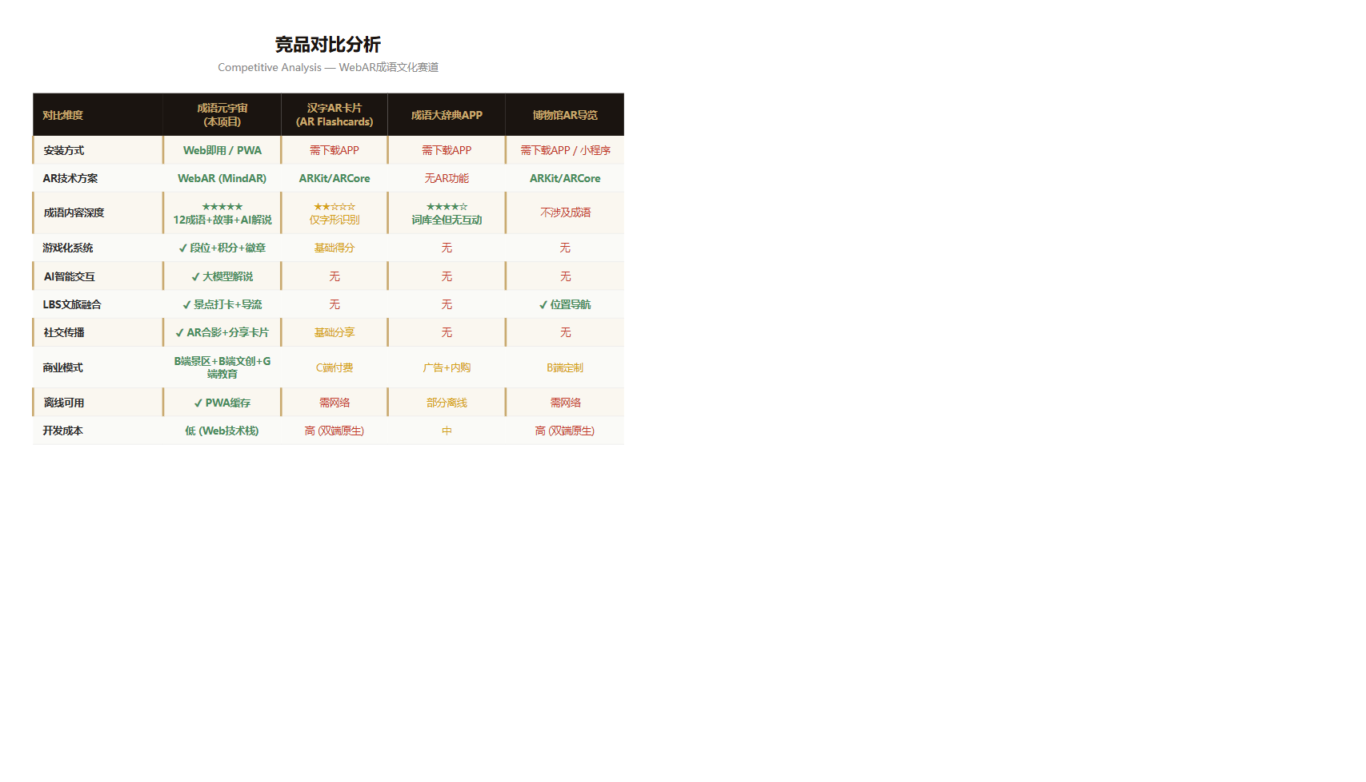
综合来看，当前市场上没有一款产品能同时在"AR体验 + 成语文化深度 + AI智能交互 + 游戏化体系 + 文旅融合 + 社交传播"六个维度上提供完整覆盖。特别是"AI成语先生"和"AR合影分享"两大功能，是目前市场上所有竞品都不具备的差异化能力。这种"六边形战士"式的产品布局，不是简单的功能堆砌，而是围绕"让用户从接触到成语到爱上成语文化"这一核心目标的功能矩阵——每个功能都承担着用户旅程中的特定角色，相互之间形成合力。

4.2 竞品差异化分析
当前市场上可归为三类的潜在竞品。第一类是，它们使用原生AR框架（ARKit/ARCore）实现基本的3D字卡展示，功能单一、内容浅层，且需要下载APP。第二类是，词库虽全但完全是传统的文字展示，缺乏互动体验和游戏化设计。第三类是，有LBS和AR能力但不涉及成语文化，且通常为特定场馆定制，缺乏通用性和社交传播能力。
我们与这些竞品的核心差异不在于单一功能做得更好，而在于：它们做的是"工具"——用户有需求时打开使用，用完即走；我们做的是"体验"——用户因为好奇而打开，因为好玩而留下，因为成就感而分享，因为积分而持续回来。

五、用户体验流程

5.1 核心用户旅程
用户从首次接触到成为活跃用户的完整旅程可以概括为五个阶段。
用户通过三个渠道之一进入产品——微信好友分享的AR合影卡片、景区线下张贴的二维码、或者PWA桌面图标。分享卡片是最核心的获客渠道，因为发送者和接收者之间已经存在社交关系，信任成本为零，且卡片上的成语内容本身就构成了"内容营销"——接收者在扫码前已经对产品产生了好奇。
用户打开页面后，首先看到的是深色古典风格背景上"邯郸成语"的毛笔字Logo、"探寻成语之都·邯郸"的品牌Slogan，以及"中国成语典故之乡"的定位说明。三个数据卡片展示累计探索数、总积分和徽章数。页面底部的"每日成语"区域推荐一个成语（如"破釜沉舟"），让用户在进入核心功能前先有一个轻量的内容触点。AR体验入口按钮居于视觉中心，引导用户进入核心功能。
用户点击AR入口后进入AR互动页面。默认展示"拼成语"模式——这是有意为之的产品设计选择：相比需要识别图的"扫典故"模式，"拼成语"可以直接开始，消除了"手上没有识别图就无法体验"的使用障碍。用户在30秒时间内完成第一个成语的拼字挑战，获得积分奖励，可能触发"初出茅庐"徽章和段位晋升，随即弹出完成结果面板，展示分享按钮。
完成挑战后，用户可以选择生成分享卡片。系统在Canvas中合成一张精美的成语卡片，用户一键分享到微信朋友圈或发送给好友。好友收到卡片后扫码进入产品，开始属于他们的用户旅程——增长飞轮完成第一圈转动。
每日成语推荐机制驱动用户每天回来查看新内容。积分和段位系统提供长期的成长目标——用户从"成语小白"晋升到"成语至尊"需要2000积分，按照每次游戏获得约80分计算，需要完成约25次游戏。错误习题库和徽章收集系统提供额外的留存动力。AI成语先生提供了"随便聊聊"的轻量使用场景——用户不一定要拼字，也可以随时来和AI聊两句成语。
[图片：用户体验流程图 — 建议制作一张信息图，展示上述用户旅程的核心节点和转化路径]

5.2 首次用户体验的时间线
从用户打开产品到完成首次分享，整个流程可以控制在60秒以内：0秒打开即用，无需注册下载；5秒扫过首页内容，AR入口按钮吸引点击；进入AR互动页面后点击"开始拼字"，游戏启动；约30秒完成第一个成语的拼字挑战；10秒生成分享卡片并发送给好友。这个"60秒价值闭环"是产品精心设计的——在移动互联网时代，用户对一个新产品的耐心窗口大约就是60秒。如果60秒内用户没有体验到"啊哈时刻"（Aha Moment），他们大概率会离开并不再回来。我们将"啊哈时刻"设计为"第一次在AR环境中拼出成语，看到庆祝特效，获得积分和徽章的那个瞬间"。

六、商业模式设计

6.1 商业逻辑概述
成语元宇宙的商业模式建立在"C端免费聚流量，B端/G端付费变现"的经典平台逻辑之上。用户永远免费使用产品的全部功能，通过游戏化行为积累邯郸币并兑换优惠券或虚拟商品。流量通过LBS景区打卡和文创商城转化为B端的可量化价值，通过研学课程定制转化为G端的项目收入。

6.2 三个核心收入来源
面向邯郸本地及全国文旅景区，提供定制化的AR导览解决方案。景区按年支付系统使用费，我们提供识别图设计、AR内容制作、后台数据看板、游客行为分析等全套服务。客单价5-15万元/景区/年，全国A级以上景区超过1.4万家，市场空间广阔。这个收入模式的核心逻辑是"用技术能力换内容服务费"——景区无法自己组建WebAR开发团队，而我们可以将一个已验证的方案快速复制部署。
平台内的积分商城和虚拟商店为文创品牌提供了精准的用户触达渠道。用户在浏览成语文化内容的过程中产生文化消费意愿，通过邯郸币兑换或直接跳转购买文创产品。平台从交易中抽取15-20%的佣金。这个模式的精妙之处在于——用户不是因为想买东西才打开我们的产品，而是在学习文化的过程中"顺便"发现了好东西，转化路径更自然，转化率理论上优于纯电商平台。
面向中小学校和研学机构，提供基于AR成语教学的定制化课程方案。课程内容涵盖成语故事、AR互动体验、文化知识竞赛等模块，配合教师培训和技术支持。客单价10-30万元/校。随着"双减"政策后课后服务市场的蓬勃发展，学校对优质素质教育内容的需求旺盛，而AR+传统文化的组合正好切中"科技+文化+教育"的政策导向。
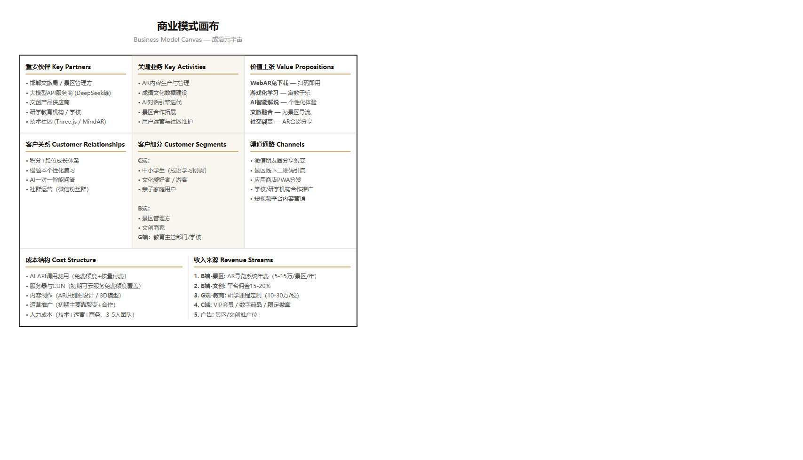

6.3 盈利模式的核心逻辑
三个收入来源之间不是孤立的，而是相互强化。景区合作带来线下流量，线下流量中的家长和教师发现产品的教育价值，转化为研学课程的合作机会；研学课程的推广让更多学生成为产品的C端用户，用户规模增长提升了平台对文创商家的吸引力，商家入驻丰富积分商城内容，更多兑换选择又提升了用户的留存和活跃度……三个引擎相互咬合、同步运转，构成了一个可持续增长的商业飞轮。

七、发展路线图
产品发展分为四个阶段，每个阶段有明确的重点目标和关键里程碑。
的核心任务是产品完善和种子用户获取。在现有12个成语AR内容的基础上优化交互体验、修复边界情况、完善AI对话能力。通过高校社团、邯郸本地文化社群、教育类社交媒体等渠道获取首批100+日活用户，收集用户反馈并快速迭代。这一阶段的关键指标不是用户量，而是"用户是否愿意主动分享"——分享率直接验证产品的价值是否被用户认可。
开始向B端发力。与邯郸本地3家以上景区达成合作意向，将AR识别图部署到景区线下触点，验证LBS打卡→线下导流的实际转化数据。AI功能完成至少一轮优化迭代，成语库从12个扩展至50个以上。开始与1-2所试点学校接触，验证研学课程方案的可行性。
将验证成功的模式向河北全省复制。景区合作数量达到20+，学校合作数量达到10+。上线排行榜和好友系统等社交功能，引入简单的后端服务支持多端数据同步。用户总量突破5万，日活稳定在1000以上。
将产品从"邯郸成语文化平台"升级为"中国成语文化数字化基础设施"。向西安（唐文化成语）、洛阳（汉文化成语）、开封（宋文化成语）等全国文旅城市复制模式，覆盖100+景区，用户规模突破100万。开放内容创作平台，允许第三方创作者上传AR成语内容，从"自己做内容"转向"平台化运营"。

八、产品截图展示
**以下图片请自行补充高质量截图/照片：**
编号 | 图片内容 | 建议尺寸 | 用途
图1 | 首页完整截图 | 390×844 (iPhone 14) | 展示产品首页及数据看板
图2 | AR扫典故界面（扫描识别图后出现3D内容） | 390×844 | 展示AR核心功能
图3 | AR拼成语游戏界面（正在选字中） | 390×844 | 展示游戏化学习功能
图4 | AI成语先生对话界面 | 390×844 | 展示AI智能交互
图5 | 成语详情页（含故事和来源） | 390×844 | 展示文化内容深度
图6 | 我的页面（段位+徽章+错题本） | 390×844 | 展示积分经济体系
图7 | AR分享卡片（完整卡片图） | 600×900 | 展示社交裂变素材
图8 | 邯郸景点照片拼图（6景点） | 1200×600 | 展示文旅融合
图9 | 产品在不同设备上的展示（手机+平板） | 1200×800 | 展示跨平台兼容性
图10 | 产品使用场景照（用户在景区/课堂使用） | 1200×800 | 展示真实使用场景

**本章节编写说明**：本文档为商业计划书"产品介绍"章节。文中引用的两张表格图片（竞品对比分析、商业模式画布）已通过HTML自动生成并嵌入最终Word文档。其余实物照片和产品截图请按本章第八节的清单自行补充。建议在商业计划书排版时优先使用高质量的手机截图和实景照片，以增强视觉说服力。

